**LAPORAN PROYEK**

**INTERNET OF THINGS**

**Sistem Pendeteksi Wajah**



|  |  |
| --- | --- |
| **Nama** | **NIM** |
| **Ferry Siagian** | **11323011** |
| **Bowo Santoso Manalu** | **11323001** |
| **Aan Sitinjak** | **11323033** |
| **Adriano Lumbantoruan** | **11323035** |

**Prodi:**

**D-III Teknologi Informasi**

**INSTITUT TEKNOLOGI DEL**

**FAKULTAS VOKASI**

**2024/2025**

**Tema**

Sistem Pendeteksi ekpresi wajah

**Deskripsi Proyek: Sistem Pendeteksi Ekspresi Wajah Berbasis Kamera**

Proyek ini bertujuan untuk mendeteksi dan mengidentifikasi ekspresi wajah seseorang secara real-time menggunakan kamera, yang nantinya dapat diaplikasikan untuk berbagai kebutuhan seperti analisis perilaku pelanggan, pemantauan emosional, atau penerapan dalam sistem keamanan. Sistem ini memanfaatkan perangkat HP sebagai kamera utama dan prosesor data. Data yang tercatat meliputi id pengguna, waktu terdeteksinya wajah, serta gambar ekspresi wajah yang dikenali.

**Masalah**

Di berbagai sektor seperti layanan pelanggan, pendidikan, atau industri hiburan, memahami ekspresi wajah pengguna menjadi penting untuk memberikan pengalaman yang lebih personal dan responsif. Namun, deteksi manual memerlukan pengamatan langsung yang tidak hanya membutuhkan sumber daya manusia, tetapi juga rentan terhadap kesalahan subjektif. Hal ini mengakibatkan sulitnya mendapatkan data ekspresi secara konsisten dan real-time. Oleh karena itu, dibutuhkan sistem otomatis berbasis kamera yang dapat mendeteksi ekspresi wajah dengan akurat, efisien, dan dapat diandalkan.

**Tujuan**

Tujuan dari proyek ini adalah membangun sistem pendeteksi ekspresi wajah yang mampu:

* Mendeteksi jumlah wajah yang teridentifikasi di dalam sebuah area.
* Mengidentifikasi ekspresi wajah seperti senang, sedih, marah, terkejut, dan lainnya.
* Mencatat data berupa id, waktu, dan ekspresi wajah yang terdeteksi.
* Memberikan hasil yang akurat secara real-time untuk mendukung pengambilan keputusan berbasis data.
* Menyediakan interface sederhana dan integrasi mudah dengan perangkat HP untuk memudahkan operasional.

**Rumusan Masalah untuk Sistem Pendeteksi Ekspresi Wajah Berbasis Kamera**

* Bagaimana cara merancang sistem berbasis sensor kamera yang mampu mendeteksi dan mengenali ekspresi wajah secara real-time?
* Apa saja metode pemrosesan citra yang paling efektif untuk mendeteksi wajah dan mengklasifikasikan ekspresi wajah dalam video?
* Bagaimana cara mengatasi tantangan teknis, seperti pencahayaan buruk, sudut pengambilan gambar, atau keberadaan beberapa wajah dalam satu frame?
* Seberapa akurat sistem ini dalam mendeteksi dan mengklasifikasikan ekspresi wajah dibandingkan dengan metode manual atau sistem serupa lainnya?
* Bagaimana cara memastikan sistem dapat bekerja secara efisien di perangkat dengan sumber daya terbatas, seperti HP, tanpa mengorbankan kinerja dan akurasi?

**Tools**

* Visual Studio Code

**Cara Pengambilan Data untuk Sistem Pendeteksi Ekspresi Wajah Berbasis Kamera**

Data yang akan diambil meliputi:

1. Wajah yang terdeteksi.
2. Ekspresi wajah yang teridentifikasi (misalnya senang, sedih, marah, netral, dll.).

**Metodologi Pendeteksi Ekspresi Wajah Berdasarkan Kode**

**1. Perancangan Sistem**

Sistem pendeteksi ekspresi wajah ini dirancang menggunakan beberapa komponen utama sebagai berikut:

Model Neural Network dengan TensorFlow dan Keras: Model deep learning dibangun dengan lapisan konvolusi (Conv2D), pooling, dropout, dan lapisan fully connected. Model ini dilatih menggunakan dataset citra wajah berlabel dengan ukuran 48x48 piksel.

OpenCV: Digunakan untuk menangkap frame dari webcam dan mendeteksi wajah pada frame tersebut menggunakan algoritma Haar Cascade Classifier.

Folder Lokal: Data hasil deteksi berupa citra wajah disimpan ke dalam folder lokal untuk mempermudah akses dan manajemen.

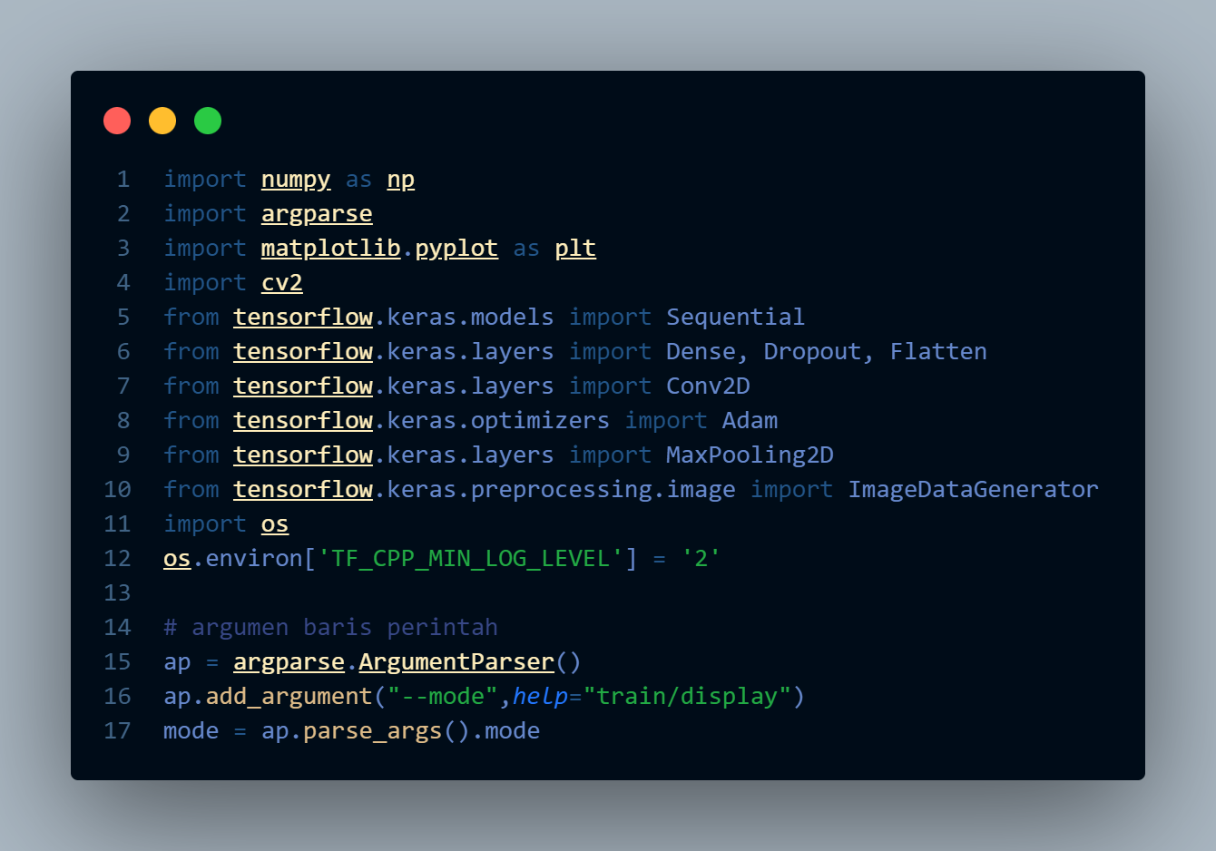

**2. Komponen Utama**

Deteksi Wajah: Menggunakan Haar Cascade Classifier dari OpenCV untuk mendeteksi wajah pada frame yang diambil dari kamera. Wajah yang terdeteksi diberi kotak pembatas.

Pengenalan Ekspresi:

Wajah yang terdeteksi diproses menjadi skala abu-abu dan disesuaikan ukurannya menjadi 48x48 piksel.

Model neural network yang telah dilatih digunakan untuk memprediksi ekspresi wajah dari input gambar.

Ekspresi wajah yang terdeteksi ditampilkan secara real-time di atas kotak pembatas pada layar.

Penyimpanan Data:

Gambar wajah hasil deteksi disimpan dalam folder lokal bernama detections.

Setiap file diberi nama sesuai waktu pengambilan gambar untuk mempermudah pengelolaan data.

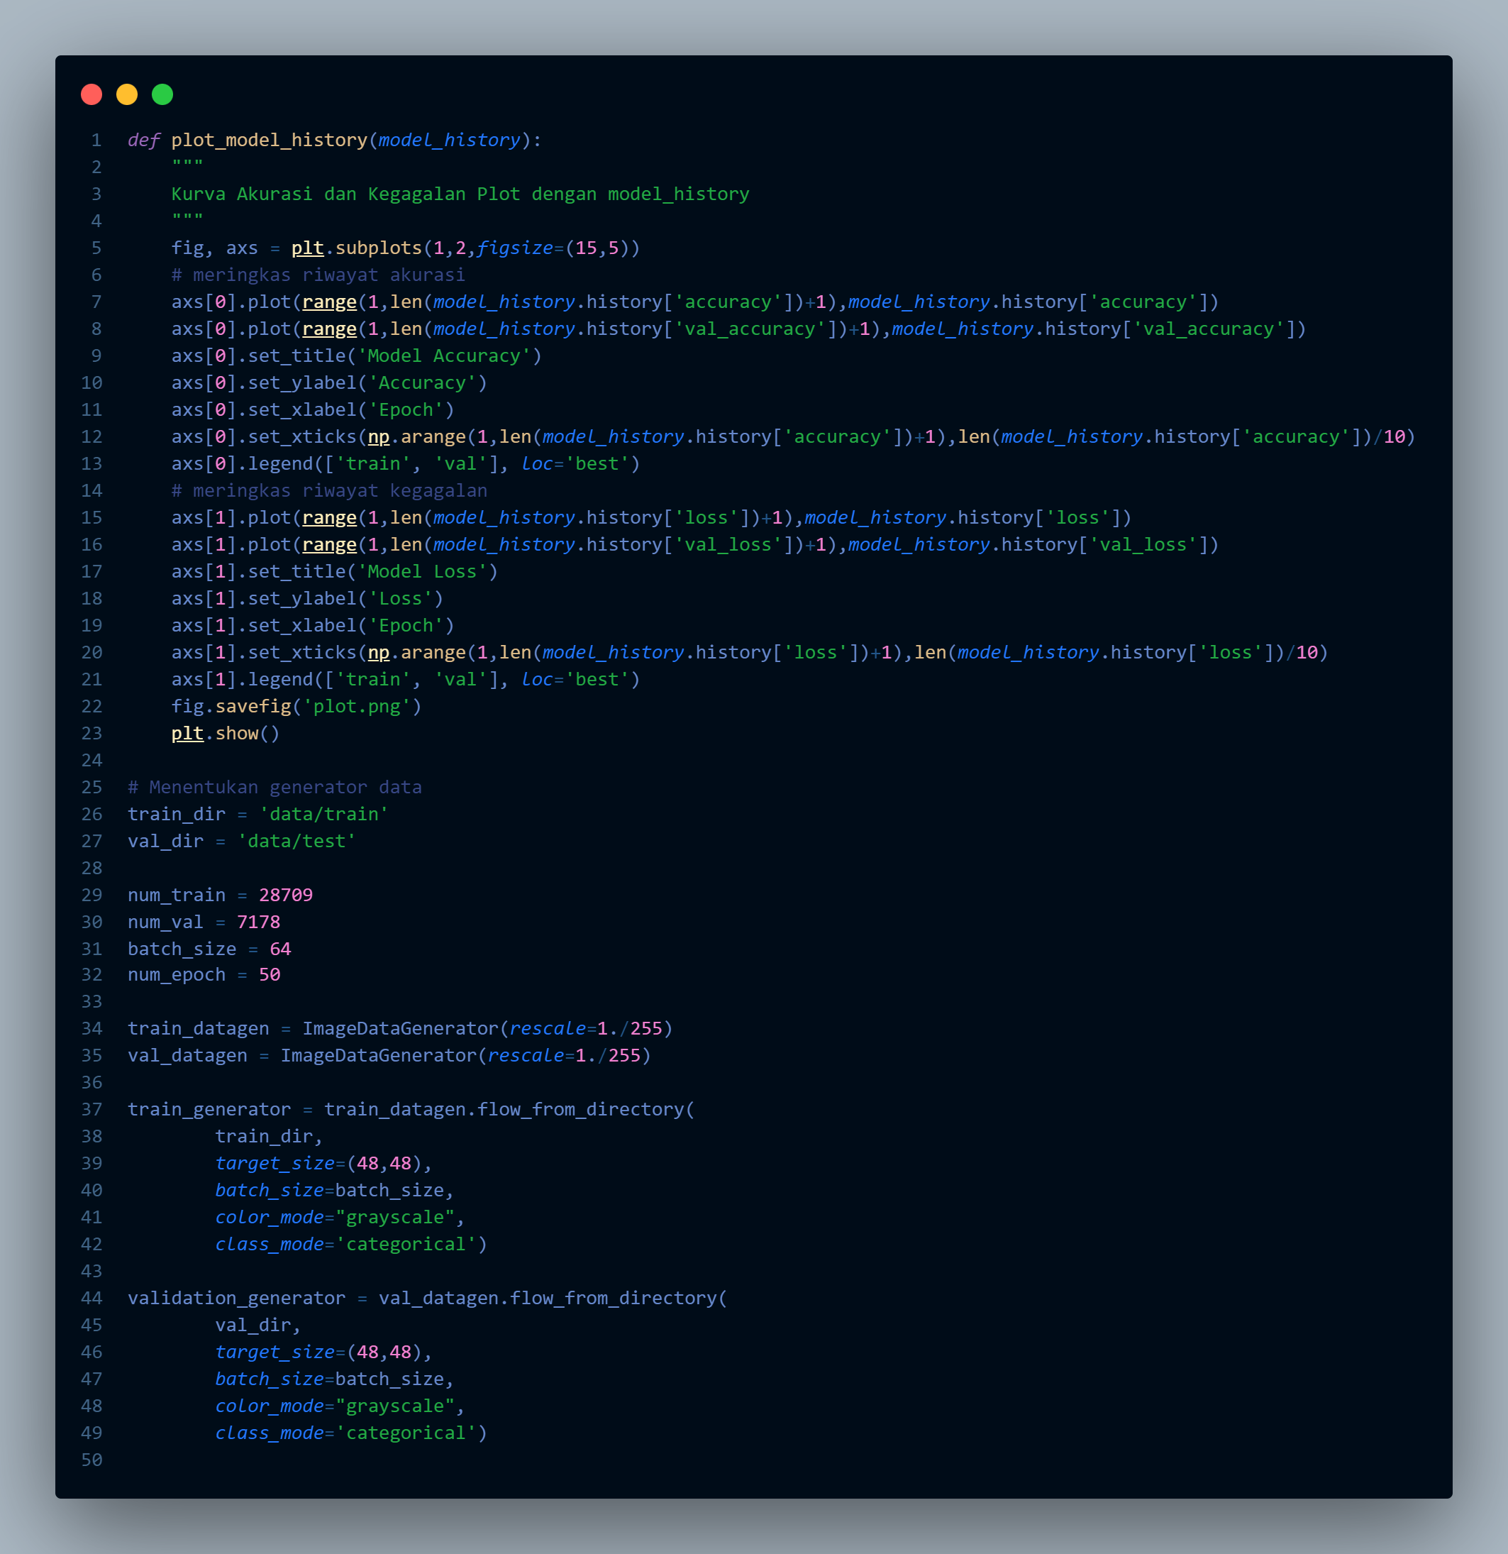

**3. Metode OpenCV**

Proses Deteksi:

Frame dari kamera diubah menjadi skala abu-abu untuk mempermudah deteksi.

Haar Cascade Classifier digunakan untuk mendeteksi lokasi wajah dalam frame.

Kotak pembatas digambar di sekitar wajah yang terdeteksi.

Pengenalan Ekspresi:

Gambar wajah diproses dengan model deep learning.

Prediksi model diterjemahkan menjadi label emosi (Marah, Senang, Sedih, dll.).

Output:

Frame yang telah diproses ditampilkan di jendela dengan ukuran tertentu.

Label emosi diletakkan di atas wajah yang terdeteksi. 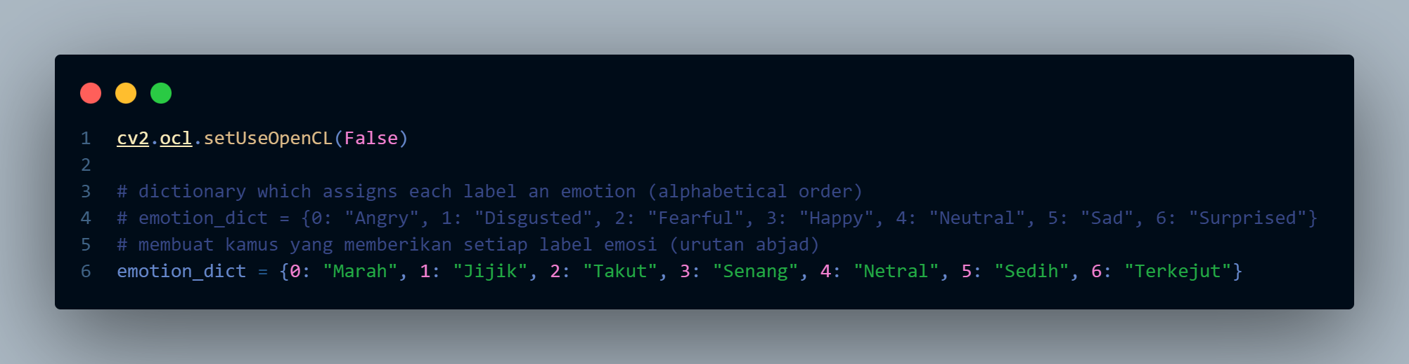

**4. Training Model**

Dataset: Dataset citra wajah digunakan untuk melatih model dalam mengenali tujuh emosi (Marah, Jijik, Takut, Senang, Netral, Sedih, Terkejut).

Proses Training:

Augmentasi data dilakukan dengan ImageDataGenerator untuk memperbesar dataset.

Model dilatih selama 50 epoch menggunakan optimasi Adam dan fungsi loss categorical_crossentropy.

Evaluasi:

Akurasi dan loss selama proses training dan validasi digambarkan dalam kurva menggunakan matplotlib.

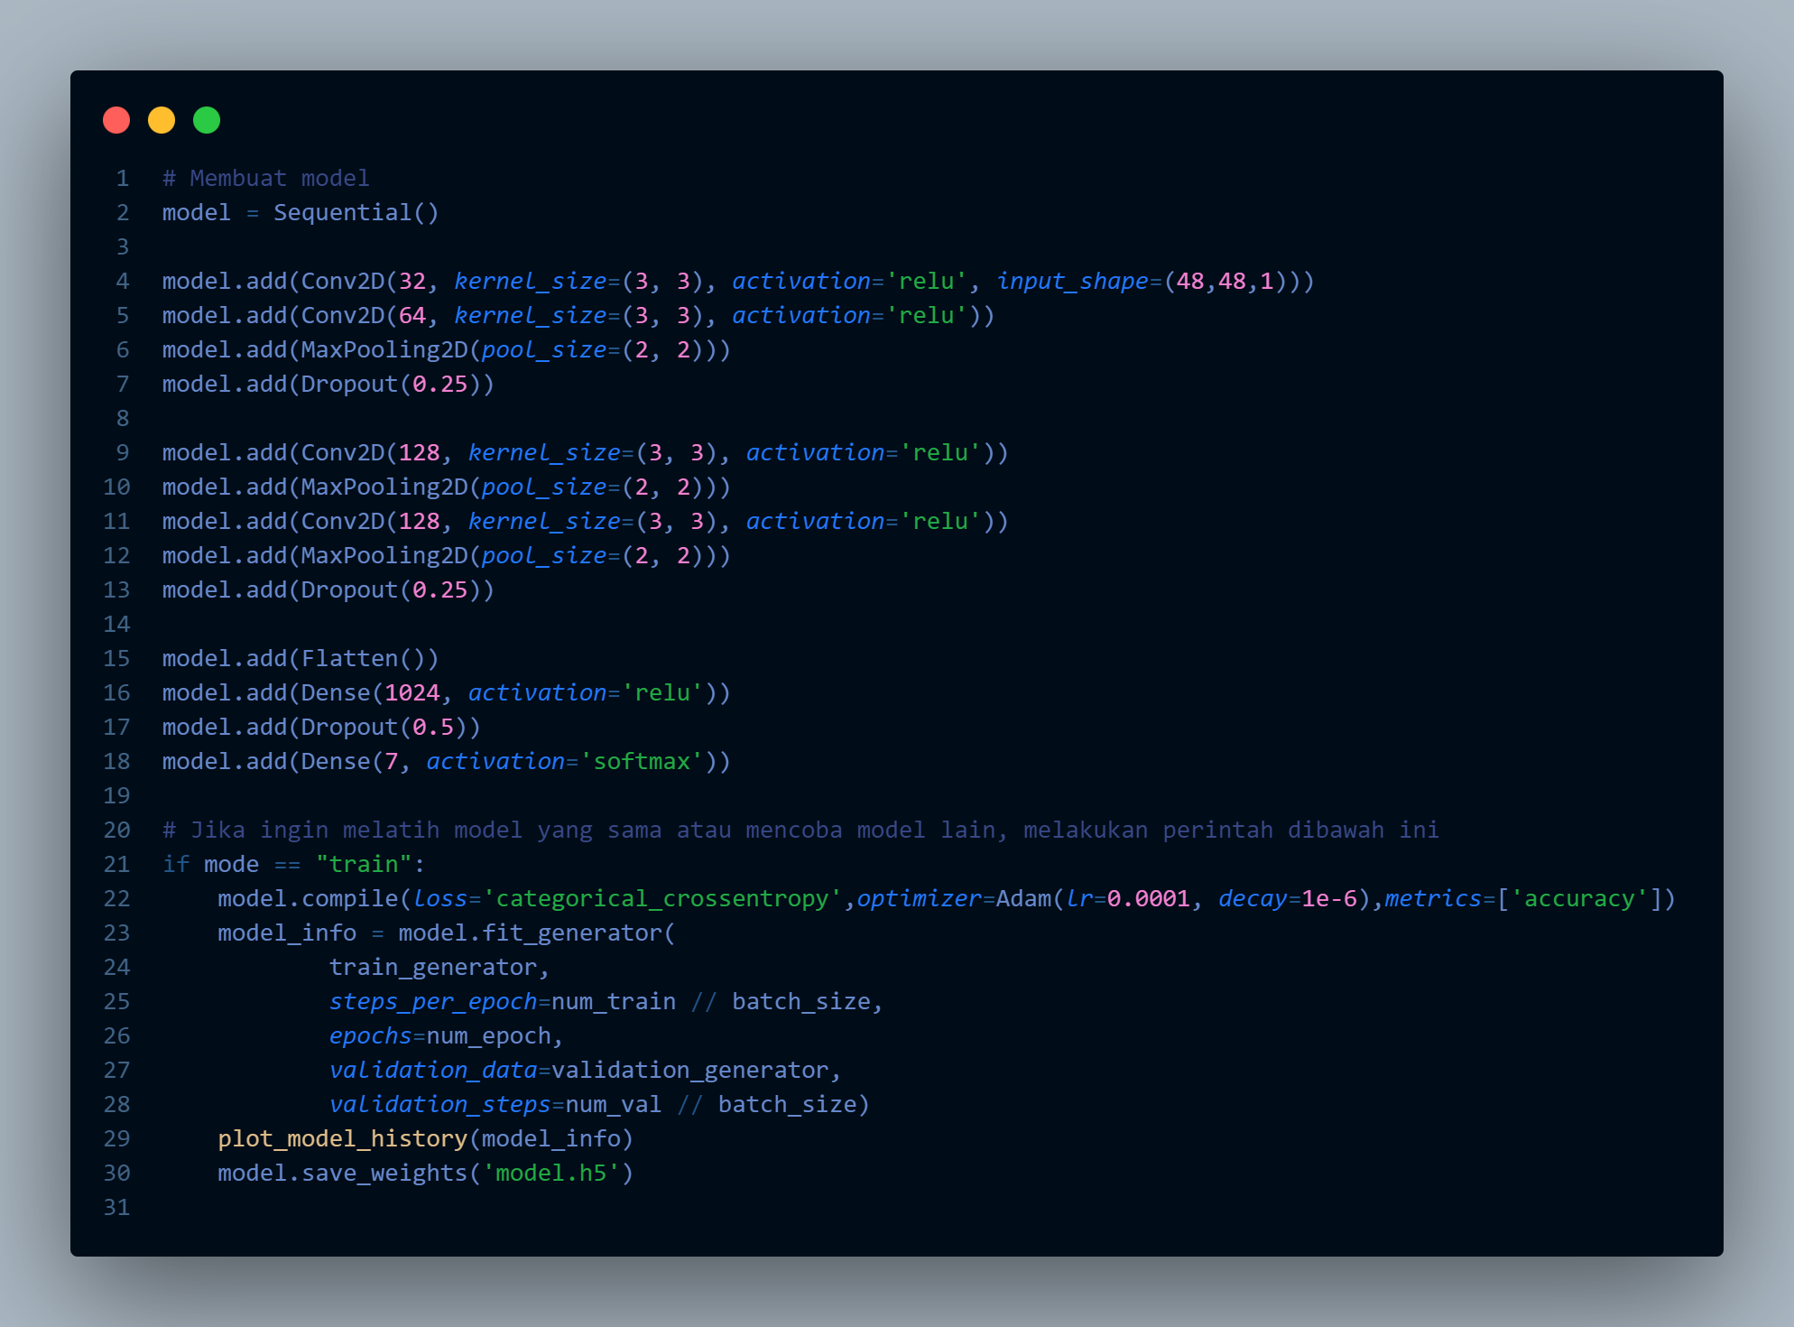

**5. Operasi Real-time**

Sistem dijalankan dalam mode display untuk menangkap video dari webcam.

Proses:

Frame dari kamera diambil secara terus-menerus.

Deteksi wajah dilakukan menggunakan Haar Cascade Classifier.

Setiap wajah yang terdeteksi diprediksi ekspresinya menggunakan model.

Hasil ditampilkan secara real-time dengan kotak pembatas dan label emosi.

